闽清县2019年中考地理基础专练（八上）
班级： 座号： 姓名：
1.读图1完成下列各题：
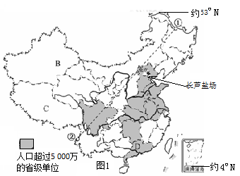
（1）我国位于 洲的东部， 洋的西岸。内海是 、 。
（2）我国陆地面积约 万平方千米。领土最南端和最北端约跨纬度____度。领土最东端位于
（3）我国一盐商欲将图1中长芦盐场的盐运往海南岛，其途中所经的海域依次为： 海----
海----- 海---- 海。
（4）根据图1所示描述我国人口分布特点是 。
（5）图中①为 省 市，②为 省 县。
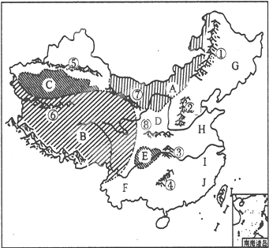
（6）C是 （省区）， 人口密度最 （大或小），原因 。
2.读图2“中国主要地形区分布示意图”，完成下列要求：
（1）归纳地形特点： ， 。
（2）归纳地势总特征 ， 。
（3）山脉① 、山脉② 、巫山和雪峰山为我国 级与 级阶梯的分界线。
（4）D 高原，黄河从此流经含沙量巨大，主要原因是该高原 严重。
图2
（5）H 平原，该平原春季经常发生旱灾，原因是 。旱灾给人们的生产生活所造成的严重影响是 。
（6）⑧ （山脉），其与 （河流）一线成为我国南方与 的分界线。
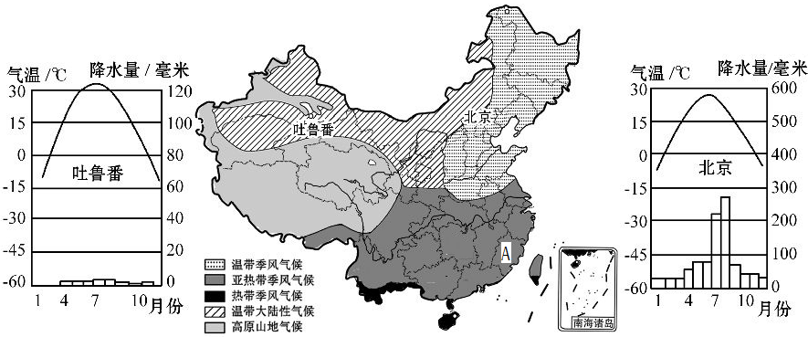
3.读图3，回答问题。
（1）图中A地的气候类型为: 。
（2）描述北京气候特征是
。
造成北京与A地气温差异的主导因素是 。
图3
（3）北京的年降水量比吐鲁番的 （多/少），造成两地降水量差异最主要的因素是 。
4.读图4“长江流域水系图”，回答下列问题。
（1）长江发源于① 山，在A 市入 海。
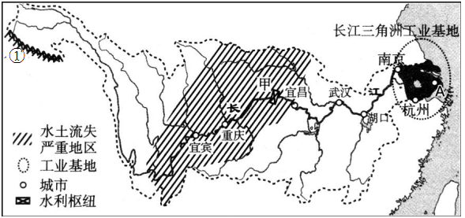
（2）甲是我国最大的水利枢纽 。长江水能资源主要集中在 游河段。
（3）长江中下游河段有利于航运的水文水系特征有： （至少两点）
（4）水土流失严重的区域主要在我国地势第
级阶梯，造成水土流失的人为原因是
图4
，对下游河段产生的影响有 。
（5）长江三角洲地区是我国最大的 工业基地，这里工业发达的原因是
。在本区，人们往返于不同城市之间，就像是生活在同一座城市一样，产生“同城效应”的基础是 。同时这个地区旅游业发达，形成了 的文化特色，著名的旅游景点有 等。
5.图5示意我国黄河流域。读图完成下列各题
（1）黄河发源于A 高原，最终注入D 海。
（2）黄河上游河段水能资源丰富，原因是：① ，② 。
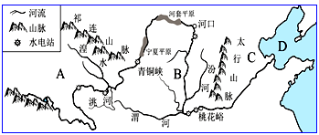
（3）黄河中游流经B_________高原，水量明显增加，主要自然原因是：① ，② 。
（4）黄河进入C________平原后，河道变宽，河床坡度变缓，流速_____________，泥沙大量淤积，河床不断_________，形成 “地上河”。
图5
6.读图6完成下列各题：
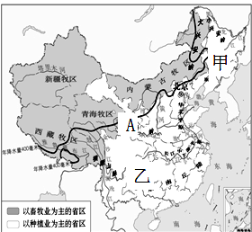
（1）图中A为 mm年等降水量线，该线以东农业以 业为主，该线以西农业以 业为主。根据因地制宜原则，丙地适合发展 业。
丙mw
（2）甲地耕地类型以 为主，作物熟制为 ，主要粮食作物是 ，主要糖料作物是 ；乙地耕地类型以 为主，作物熟制为 ，主要的粮食作物为 ，主要油料作物是 。
图6
（3）因降水稀少，西部地区种植业主要分布有灌溉水源的平原、 和 。
闽清县2019年中考地理基础专练（八下）
班级： 座号： 姓名：
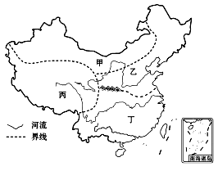
1.读图1“我国四大地理区域略图”，回答下列问题。
（1）甲是我国四大地理区域中的 地区，
其最显著的气候特征是 ，区域内自东向西植被分布由 过渡到荒漠。
（2）乙是 地区，该区域与甲区域的分界线
接近 mm等降水量线。
（3）丙是 地区，该地是我国夏季气温最低的地区，主要原因是 。
图1
（4）乙、丁两个区域的分界线是 ，接近 mm等降水量线。
2.读图2“我国北方地区略图”，完成下列各题。
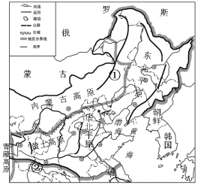
（1）北方地区位于青藏高原、① （山脉）以东，内蒙古高原以南，② 以北，东临渤海和黄海。
（2）北方地区地形以平原和高原为主。 平原被称为“黑土地”，黄土高原和华北平原被称为“ ”。
（3）本区耕地以 为主，是我国重要的旱作农业区。其中黄土高原和华北地区 不足，春旱严重，今后的发展方向是大力发展
图2
农业。
（4）东北三省是我国 程度最高的粮食生产基地，东北三省发展种植业的有利自然条件是： ，不利条件是
。从“北大荒”到“北大仓”，垦荒扩大耕地，使 面积锐减、生态环境恶化，应该采取的措施： 。
3.读图3“黄土高原略图”及“黄土高原地貌景观图”，完成下列问题。
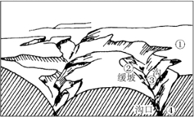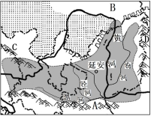
图3
（1）山脉：A C乌鞘岭D 地形区：B
（2）黄土高原地貌景观：流水侵蚀使得黄土高原 、 ；黄土高原农业生产主要分布在①②③④的 处。
（3）这里由于土质疏松， 季多暴雨，植被被 ，导致 严重。为了保护本区的生态环境，可采取的措施有 、 。
4.读图4“北京地区略图”和图5“北京地形和交通图”，完成下列各题。
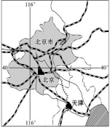
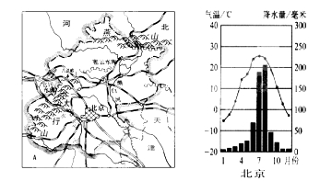

图5
图4
（1）北京位于40ºN、116ºE，属于暖温带。位于 平原的北部，东面面向 海。
（2）地形和地势：地形以平原和山地为主，地势特点是 。
（3）气候类型：属于 气候，夏季高温多雨，冬季 。
（4）城市职能：是全国的 、 和 中心。
（5）名胜古迹： 、 、 、 。
（6）市区形成了 形加 状的快速道路网,形成了四通八达的现代化立体交通网络。
5.读图6“台湾省物产、交通和工业分布图”，完成下列各题
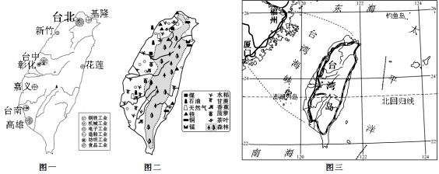
图6
（1）图三，台湾省包括 岛，以及附近的澎湖列岛、 岛等许多小岛。
（特殊纬线）穿过台湾省中南部，所处的温度带是热带和________带。东临 ，西隔 海峡与 省相望。读图一、图二，台湾省的人口、城市、工业主要分布在 地区。
（2） 台湾岛 （地形类型）面积约占2/3， 是我国东部最高峰，平原主要分布在 地区。属于 气候，雨量充沛， 季节多台风和暴雨。河流短急， 丰富。
（3）台湾森林、矿产和水产资源丰富，被誉为“祖国东南海上的 ”；盛产稻米、甘蔗、茶叶和热带、亚热带水果，有着“ ”、“ ”、“ ”等美称；岛上森林面积广阔，森林资源主要分布在 地区，被称为“亚洲天然 ”。
（4） 20世纪50年代台湾省经济以 为主；60年代开始以出口加工工业为主，形成“ ”型的经济；90年代开始，重点发展以 为主导的高新技木产业；目前， 是台湾最大的贸易伙伴。
（5）出口导向型经济发展的有利条件：拥有 的劳动力；海岛多 ；吸收 ；大力建设 。
6.读图7“西北地区略图”，回答问题。
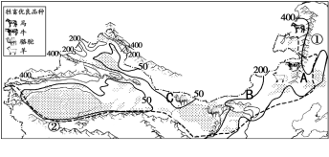
（1）图中①是 （山脉），大致是我国 毫米等降水量线经过的地方。
（2）图中②是 （山脉），是我国地势第 级和第二级阶梯的分界线。
（3）图中从A→B→C，降水量逐渐 ，主要原因是 。
图7
（4）西北地区农业以 业为主。本区生态环境脆弱，过度放牧等人类不合理活动，
容易导致的环境问题是 。
7.读图8“青藏地区图”和图9“西北地区图”，回答：
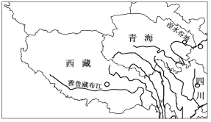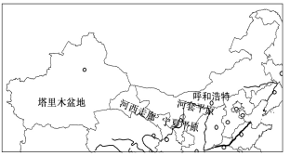
图8
图9
（1）西北地区位于我国地势的第 级阶梯，地形以 和 为主，东部主要是 高原，西部 和盆地相间分布，在新疆形成了“ ”的地形分布格局。
（2）西北地区分布着： 牧区、 牧区。
（3）西北地区最突出的自然特征是 ，本区发展种植业的最大限制因素是 ，在有 、 、地下水灌溉的地区，才能发展种植业，称为 农业。例如，本区的 平原和 平原引 灌溉，有“塞上江南”之称；西北地区
出产瓜果特别甜的原因 。
（4）塔里木盆地地处天山山脉和 山脉之间。该地城镇及交通线主要分布在盆地的 （部位）。
（5）新疆天然气资源主要分布在 盆地与从霍尔果斯口岸进口的天然气一起，通过“ ”工程，输送至我国东部地区，对西部地区的有利影响主要体现在 。
（6）青藏地区主要包括 省（简称： 、行政中心： ）和 自治区
（7）青藏地区独特的气候特征是 ，农业以畜牧业为主，典型的牲畜为 、藏绵羊、藏山羊。本区发展种植业最大的限制因素是 ，种植业主要分布在 谷地和 谷地，称为 农业，主要种植 和 。这些地方适合发展种植业的原因是 。
（8）西藏最著名的宗教建筑 ，并被列为《世界文化与自然遗产名录》。
8.读图10“香港和澳门特别行政区”，回答：
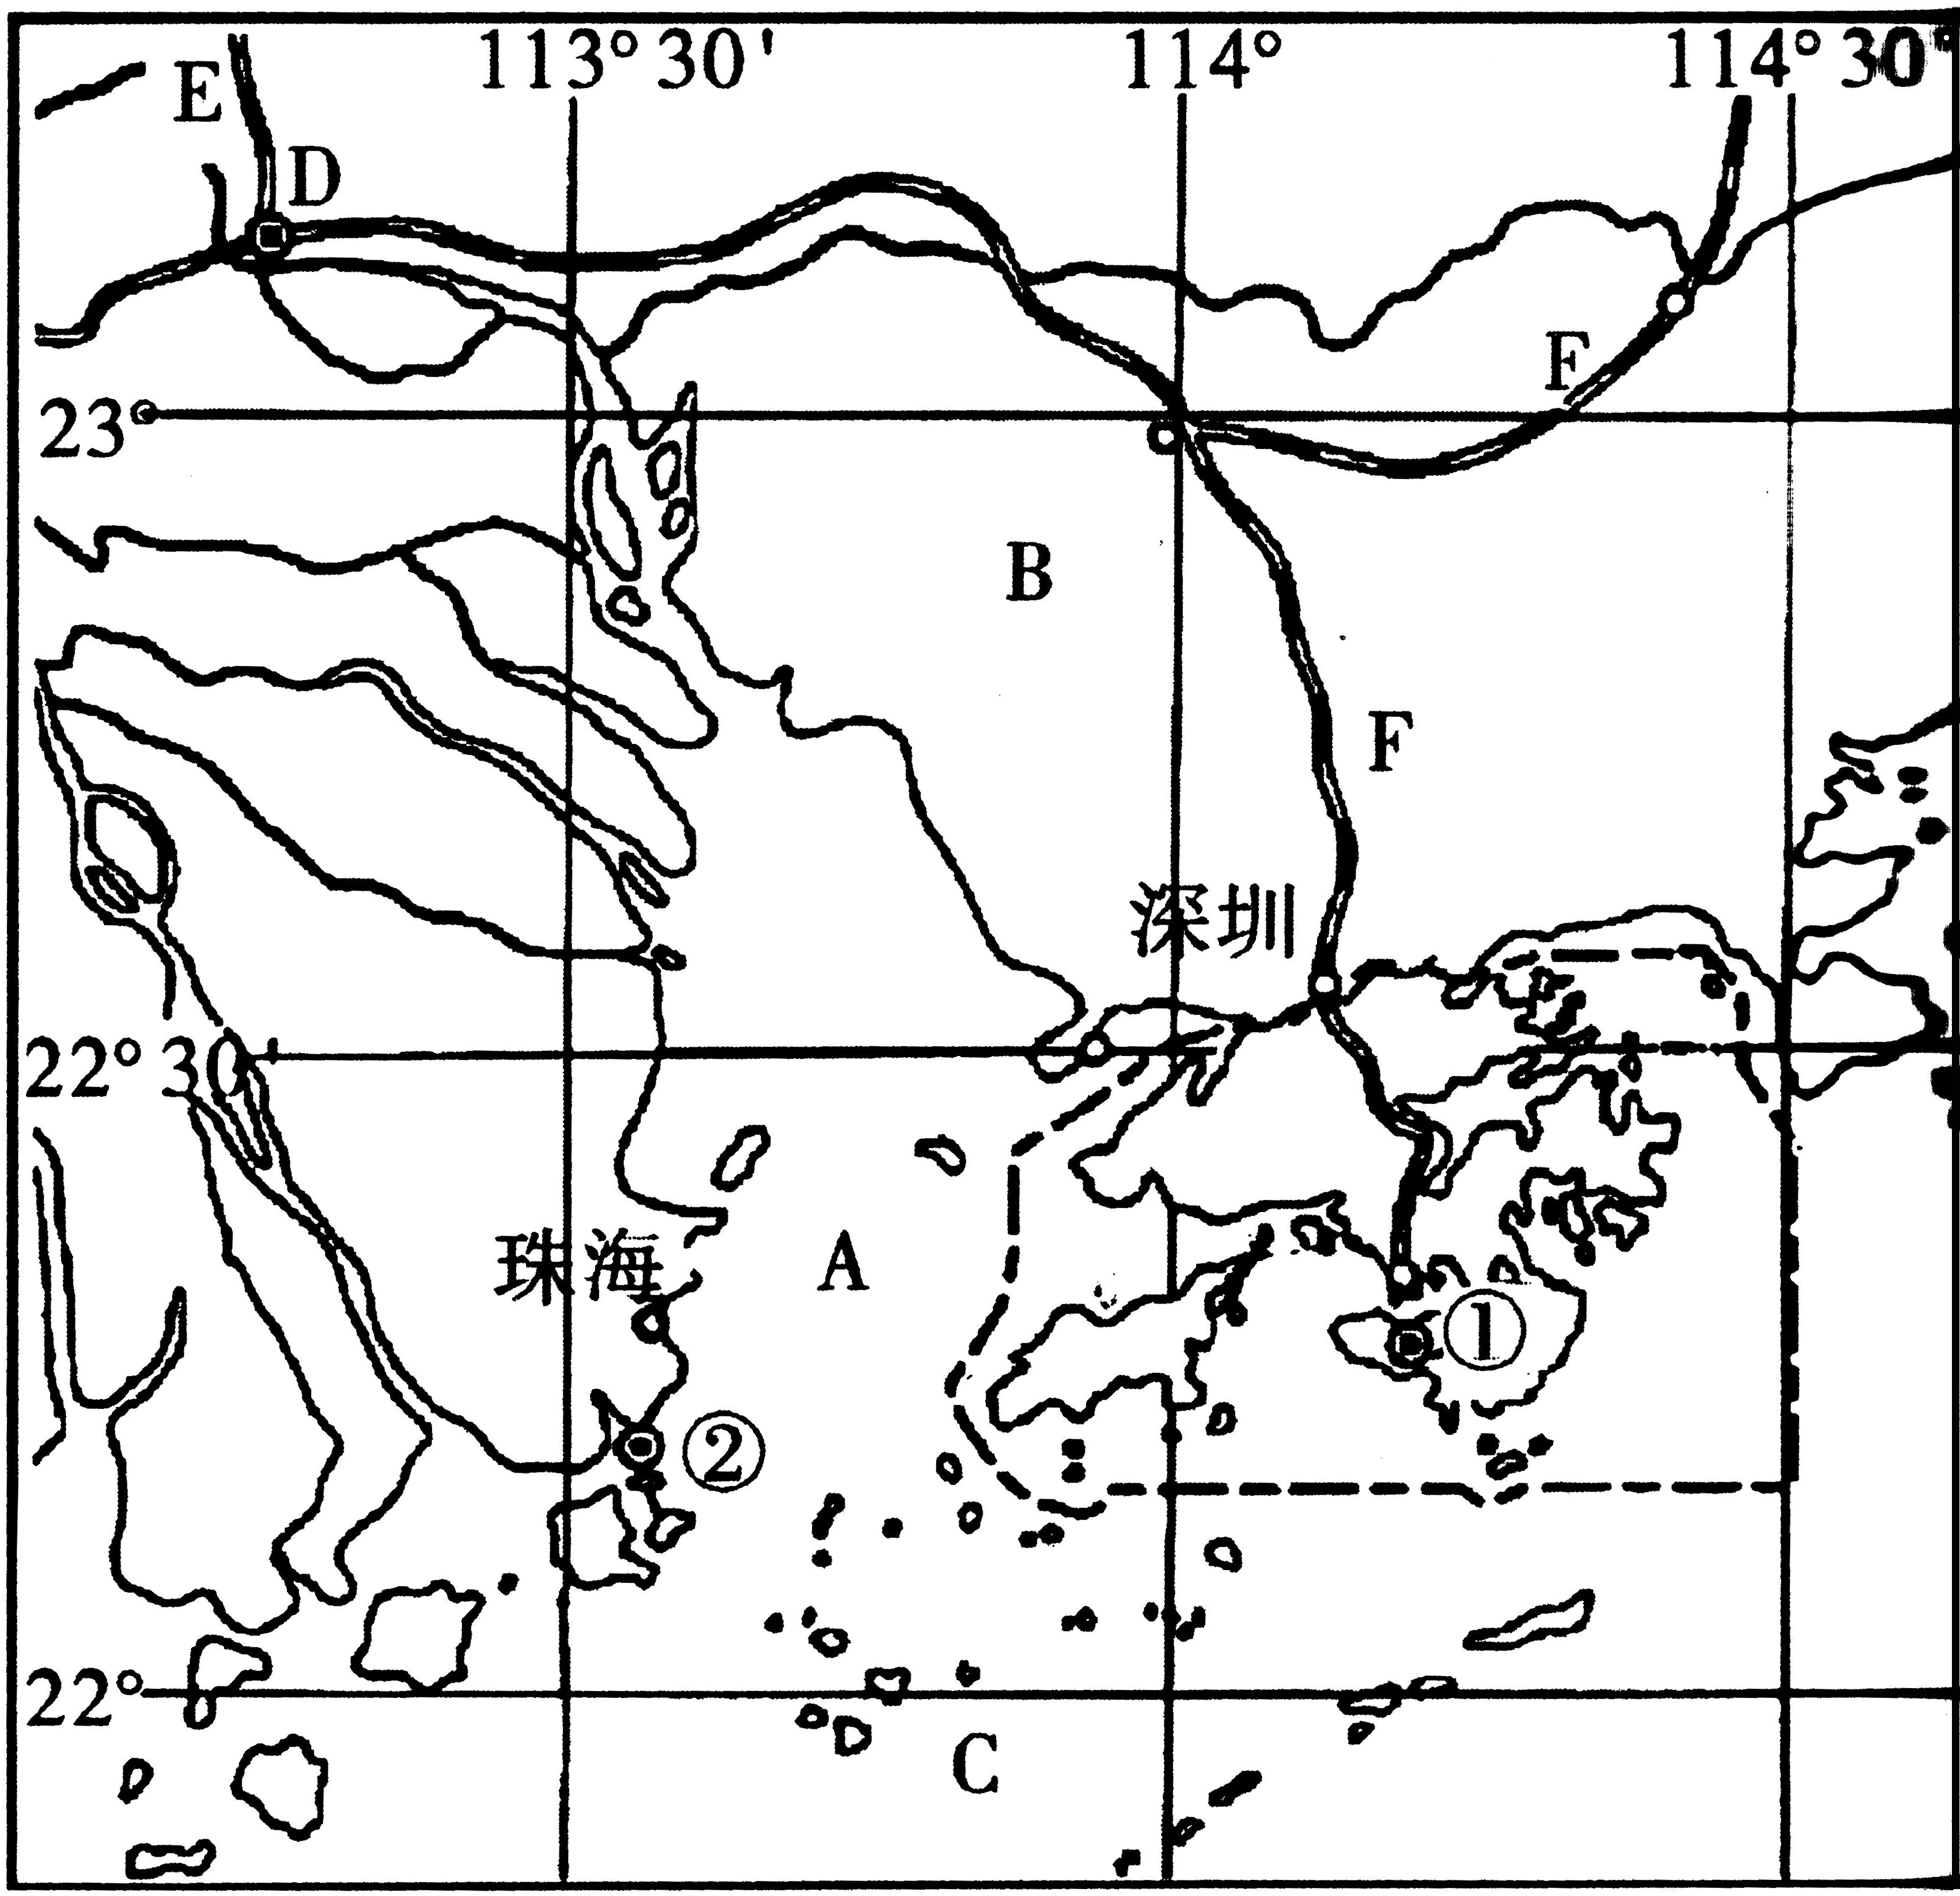
（1）香港和澳门地处 东西两侧，南邻 海，与 省相邻。香港临近 经济特区；澳门临近 经济特区；北京到香港九龙的铁路干线： 线。
（2）港澳与祖国内地的联系十分紧密，在香港与祖国内地的经济合作中，香港的主要优势是
。港澳地区与珠江三角洲地区形成了“ ”的合作模式。
（3） 是澳门经济发展的重要支柱产业。
图10
（4）香港扩展城市建设用地的两种重要方式,“上天”： ，“下海”： 。

